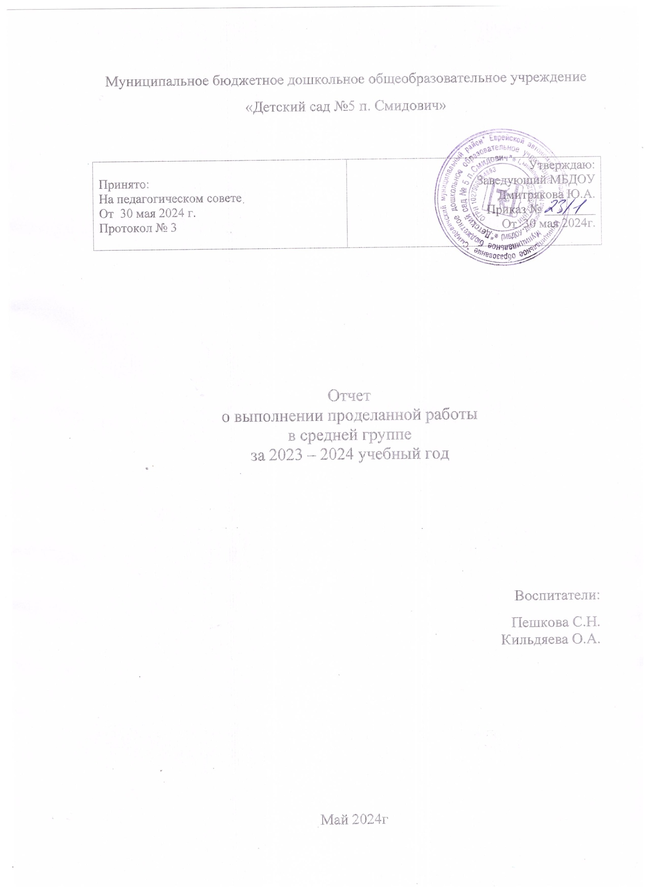

Муниципальное бюджетное дошкольное общеобразовательное учреждение
«Детский сад №5 п. Смидович»

Принято:  На педагогическом совете  От 30 мая 2024 г.  Протокол № 3 | Утверждаю:  Заведующий МБДОУ  Дмитрякова Ю.А.  Приказ № ________  От 30 мая 2024г.

Отчет
о выполнении проделанной работы
в средней группе
за 2023 – 2024 учебный год

Воспитатели:
Пешкова С.Н.
Кильдяева О.А.

Май 2024г
Списочный состав средней группы:
Начало года – 22 детей (10 девочек, 12 мальчиков)
Конец года – 21 детей (9 девочек, 12 мальчиков)
Предметно-пространственная развивающая среда.
Предметно-развивающая среда – это окружающая ребенка обстановка, способствующая его полноценному развитию и обучению. Она предполагает развитие большого круга детских интересов и форм деятельности. В каждой возрастной группе предметно-развивающая среда имеет свои особенности и отличительные признаки, что позволяет создать вокруг детей одной возрастной группы оптимальную атмосферу, в которой они могут получать необходимые им знания. Основными принципами предметной среды являются: трансформированность, насыщенность, доступность и безопасность, вариативность. Нами, воспитателями к началу учебного группа была поделена на центры:
Центр хранения материалов. Здесь установили функциональную мебель для хранения игровых материалов. Выдвижные ящики обеспечивают полноценные места для хранения сыпучих и крупных материалов, которые используются воспитанниками для игр, развивающих занятий и лабораторных работ.
Центр для ролевых игр. Этот центр содержит игрушки, материалы и мебель, куклы, игрушечную мебель, предметы быта, а также предметы, имитирующие профессии: парикмахер, продавец, врач и т.д.
Центр творчества. В этой зоне дети оценивают свои творческие способности. Для этого наш центр оснащается полками, на которых расставляются рисунки, аппликации и фигурки из пластилина, выполненные воспитанниками.
Экспериментально-экологический центр. В этом уголке, мы размещали цветы, природные материалы, животных…. Центр предназначен для изучения природы и заботы о ней.
Центр спорта. В группе выделили участок для спортивного становления детей. Здесь размещается спортивный инвентарь: обручи, скакалки, кегли, мячи, массажные коврики.
Центр театра. Здесь дети могут имитировать поведение взрослых, разыгрывать различные сценки. Для этого нами был оснащен центр: масками, костюмами, куклами и игрушками, декорациями, париками. У детей должна быть возможность переодеться перед зеркалом.
Центр математики. Этот центр предназначен для обучения азов математики. Материалы располагаются на тумбах и полках. Имеются головоломки, набор счетных палочек, комплекта геометрических фигур, математические игры.
Книжный центр. В этой зоне установлена полка, на которой размещены обучающие и развлекательные книги, подходящие детям по возрасту. Это сказки, скороговорки, стихи.
Центр музыки. В этой зоне разместили игрушечные музыкальные инструменты и материалы, издающие звуки (коробочки с песком, камешками и т.д.). Центр предназначен для развития музыкального слуха и способностей.
Центр уединения. В этой зоне ребенок может побыть в одиночестве, погрустить, подумать. Центр находится вдали от других участков, а дети приучены не мешать тем, кто решил уединиться.
Центр патриотического воспитания. Согласно ФОП и требованиям ФГОС, центр патриотического воспитания обустроен в нашей группе . Имеется: флаг, фотография президента, плакат с изображением государственного герба, книги с рассказами и стихами о родине.
Все эти центры обустроены и пополнены материалами, которые были приобретены нашими родителями.
Образовательная деятельность.
Работа в средней группе проводилась исходя из основных годовых задач в соответствии с годовым планом на 2023-2024 учебный год.
Содержание образовательного прогресса определялось ООП МБДОУ «Детский сад №5 п. Смидович», разработанной и реализуемой в соответствии с ФОП и ФГОС ДО.
Особенности образовательного процесса ориентированы на создание благоприятных условий для полноценного проживания ребенком дошкольного детства, формирование основ базовой культуры личности, всестороннее развитие психических и физических качеств в соответствии с возрастными и индивидуальными особенностями, подготовка ребенка к жизни в современном обществе.
Ежедневная образовательная и воспитательная работа позволила достигнуть следующих результатов:

Количество детей | Образовательные области
Количество детей | Развитие речи |  | Познавательное развитие |  | ХЭР |  | Физическое развитие |  | Социально-коммуникативное развитие
Количество детей | Н.г. | К.г. | Н.г. | К.г. | Н.г. | К.г. | Н.г. | К.г. | Н.г | К.г.
Не сформирован | 2-9% | 1-5% | 8-36% | 1-5% | 3-15% | 1-5% | 2-9% | 1-5% | 3-14% | 1-5%
Находится в стадии становления | 17-77% | 13-65% | 14-64% | 11-55% | 19-85% | 10-50% | 20-91% | 9-45% | 19-86% | 9-45%
Сформирован | 5-23% | 6-30% | 0 | 8-40% | 0 | 9-45% | - | 10-55% | 0 | 10-50%
Делая анализ работы на конец учебного года можно сделать выводы: детьми усвоена программа средней группы , не усвоена :1 ребенок-так как он не посещает детский сад(Лапин Сергей за учебный год посетил детский сад всего 23 дня. Он часто болеет и по семейным ситуациям не посещал учреждение).
1 ребенка- Сенникова Степана не считали, т.к. ребенок не посещал учебный год совсем.
С учетом проблем и успехов появившихся в минувшем году намечены следующие задачи на летний период:
-знания и навыки, полученные необходимо систематически закреплять и продолжать применять в разных видах деятельности детей
-использовать дидактические игры позволяющие закрепить и развивать соответствующие ЗУН…
Кружковая работа.
Воспитатели Кильдяева О.А. и Пешкова С.Н. проводили дополнительное бесплатное образование «Удивительный мир бумаги» (художественно-эстетическое развитие). В ходе реализации программы мы развивали личность ребенка, способного к творческому самовыражению, через овладение основами работы конструированию из бумаги. Дети познакомились с различными техниками работы с бумагой: «Волшебные полоски», «Аппликация», «Игры с бумагой», «Рванная бумага», «Мятая бумага», «Вырезание», «Складывание бумаги гормошкой»…
Дети узнали: о разнообразии бумаги, из которой можно делать поделки; о свойствах и качествах различной бумаги, о способах соединения деталей между собой, о технике безопасности во время работы с ножницами, клеем.
Дети могут: работать различными приемами с бумагой; планировать свою работу; договариваться между собой при выполнении коллективной работы; создавать индивидуальные работы; анализировать, определять соответствие форм, цвета, размеров, цвета, местоположения частей.
Проведенные мероприятия.
Согласно календарному планированию, в нашей группе прошли следующие мероприятия: Новогодний утренник, День защитника Отечества, праздник мам, конкурс «Чтецов». В ходе, которых дети: читали стихи, исполняли танцы, пели песни, участвовали в музыкальных играх.
Работа с родителями.
Взаимодействие с родителями (законными представителями) воспитанников в течении всего учебного года осуществляли по перспективному плану, прописанному в рабочей программе. Провели родительские собрания: "Возрастные особенности детей 4 – 5 лет», собрание «Штриховка как один из видов развития моторики», «Успехи нашей группы». Систематически обновлялась информация в родительском уголке (папки-передвижки, информационные стенды, фотоотчеты, консультации, памятки): «Основные правила культурного поведения, которые должны быть сформированы у дошкольников 4-5 лет», Консультация «Волшебный мир книги» ,«Здоровье всему голова», «Как сделать зимнюю прогулку с ребенком приятной и интересной», «Дошкольник и компьютер», «Закаливание в домашних условиях», «Наблюдаем за природой», «Летом играем и речь развиваем»
Методическая работа.
В этом учебном году педагоги принимали активное участие во всех педагогических советах и методических объединениях, текущих педчасах. В рамках открытых мероприятий показали НОД: Кильдяева О.А. «Путешествие с колобком»(педсовет №1), Пешкова С.Н. «Скворечник для скворца»(художественно-эстетическое развитие аппликация педсовет №2). А так же выступали с сообщениями на районном семинаре практикуме «Формирование культуры безопасности у детей дошкольного возраста».
Работа по самообразованию.
Воспитатель Пешкова С.Н. в новом учебном году взяла тему по самообразованию «Камешки Марблс, как технология всестороннего развития детей дошкольного возраста»
В своей работе она применяла материал, о практической ценности которого еще малоизвестно в педагогическом сообществе, но который, при правильном и вдумчивом к нему подходе, отвечает всем требованиям ФГОС, и может быть успешно использован в работе с детьми дошкольного возраста. Работа с нетрадиционными материалами, заключает в себе большие возможности: она удовлетворяет познавательную активность ребенка, способствует развитию творческого мышления, благоприятно влияет на развитие умственных способностей, мелкой моторики, зрительной памяти, глазомера, повышает интерес к занятиям, снимает усталость. Через интересные формы работы, творческую предметно-практическую деятельность ребенок познает окружающий мир, учится общаться и осознавать себя как личность. К тому же нетрадиционные материалы любопытны детям как игра с неизвестным, их использование вносит некий элемент сюрприза, волшебства, ожидания чуда, а ведь, как известно, познание окружающего мира, учение начинаются с удивления. Благодаря родителям, был закуплен материал «камешки Марблс», воспитатель работал по самообразованию, для родителей была подготовлена консультация «Камешки Марблс и их применение», создана картотека игр и упражнений .
Кильдяева О.А. в течении года работала по теме самообразования «Нейрогимнастика, как средство комплексного развития детей». Нейрогимнастика – это комплекс упражнений, позволяющих через тело мягко воздействовать на мозговые структуры. Благодаря нейрогимнастике оптимизируются интелектуальные процессы. Улучшается мыслительная деятельность, снижается утомляемость, улучшается память, внимание, мышление. В начале учебного года воспитетелем был изучен методический материал, подобраны упражнения нейрогимнастики. Такие как: «Ладушки», «Кулак, ребро, ладонь», «Яблоко и червячок». «По дорожкам» и другие. Познакомила родителей с данным направлением своей работы с детьми.
Повышение квалификации.
Пешкова С.Н. за 2023-2024 учебный год прошла курсы повышения квалификаций:
ИРО ЕАО «Направления и условия реализации ФОП ДО», ООО агенство по современному образованию и науке «ФОП: детальное изучение содержания, методик, практик», Всероссийский форум «Педагоги России «Внедрение ФОП: требования и особенности организации образовательного процесса»...Получила: диплом «Дошкольное образование. Воспитательная работа с применением ФГОС ДО», сертификат «Управление качеством образования в контексте снижения бюрократической нагрузки на педагога»
Кильдяева О.А. за 2023-2024 учебный год прошла курсы повышения квалификации: «Компетенгции воспитателей и педагогов ДОО в области семейной психологии и детско-родительских отношений», «ФОП ДО: детальное изучение содержания, методик, практик», участвовала в вебинаре «Мультимедиа технологии и их использование в системе дошкольного обучения», «Способы и направления поддержки детской инициативы согласно ФОП ДО». Кильдяева. О.А. подготовила с детьми творческие работы для участия в Всероссийском конкурсе изобразительного искусства «Закружилась осень в небе».
Участие в конкурсах, мероприятиях.
Воспитанники нашей группы, совместно с родителями приняли участие в следующих конкурсах :
«Овощное лукошко» из природного материала, «Осенний вернисаж»(муниципальный конкурс), конкурс рисунков «Моя Россия», фотовыставка «Сказочная елка», конкурс чтецов «Семья это мы», конкурс районный «Зимние постройки», конкурс рисунков «Техника второй мировой войны», конкурс поделок «Космический корабль.» Все ребята и их родители были награждены дипломами, благодарностями.
Воспитанники нашей группы приняли участие в конкурсной программе в КДЦ «Махаон» с танцем, посвященной 8 марта.
Педагоги принимала участие в подготовке и проведении утренников и мероприятий Новогодние утренники –были актерами в других группах. Святые вечера- воспитатели были актерами мероприятия. Праздник, посвященный 9мая, выпускной в подготовительной группе-актеры и др. Педагоги также разрабатывали в рамках тематических недель сценарии мероприятий, готовили презентации для детей и сотрудников

